
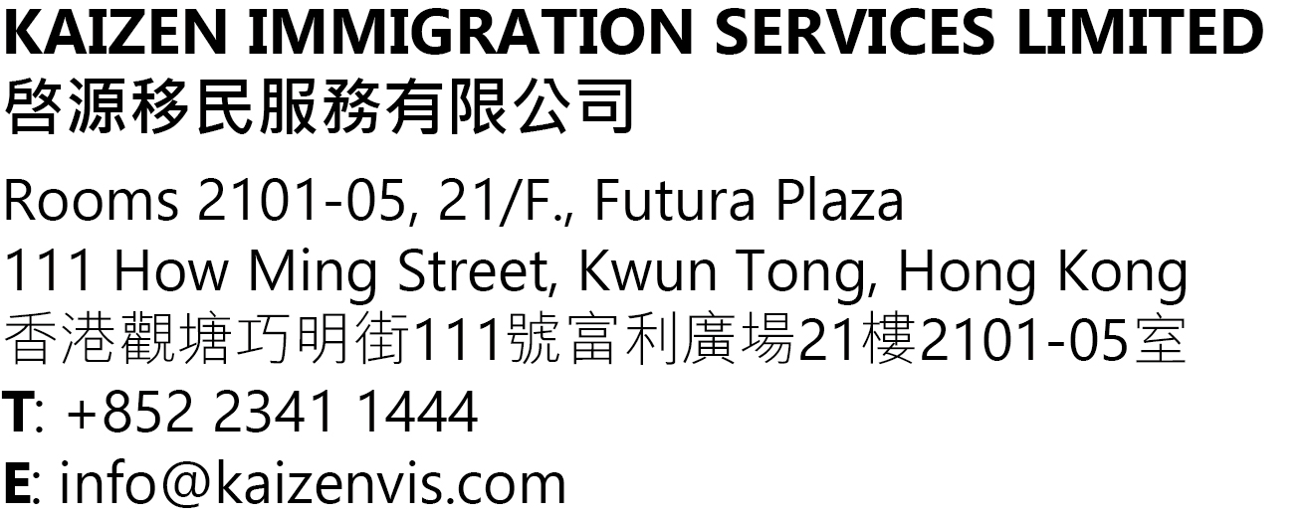

美國 – L-1 工作簽證申請程序及費用
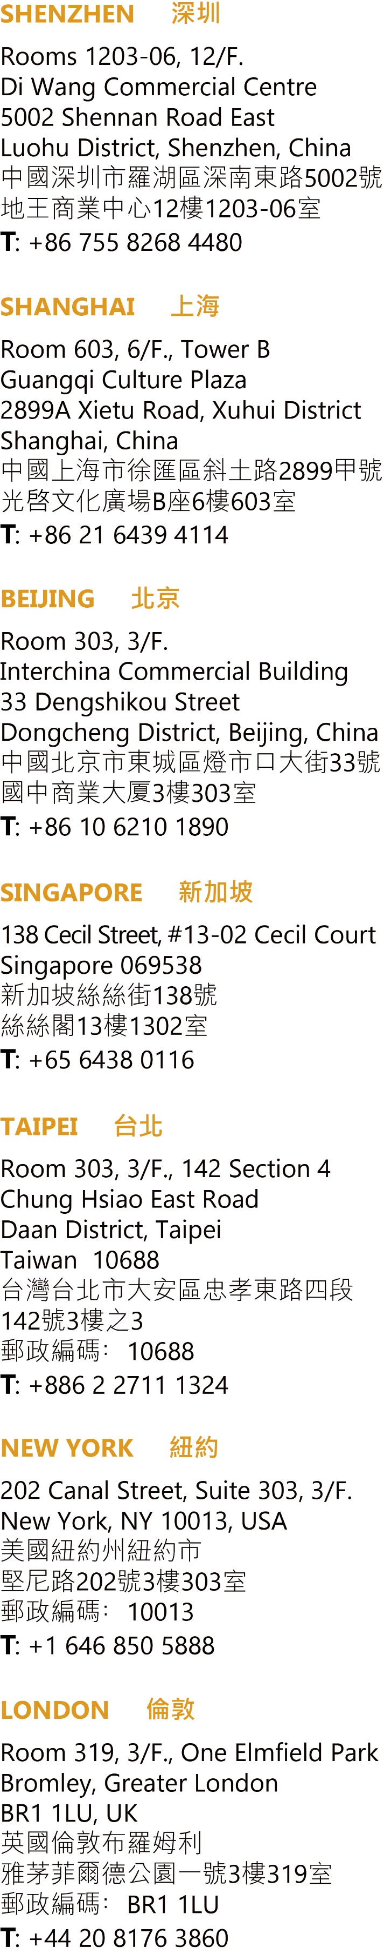

如非另有説明，本報價所述工作簽證，特指根據「美國移民及歸化法」下的内部調派員工（經理或行政或擁有專業知識之人員）之工作簽證。

一般而言，除非有關人士具有居留權或來美的權利，否則他/她必需要申請美國簽證/許可來美工作。外籍人士如希望在美國從事任何短期或長期工作（無論有薪還是無薪），他/她都必需事先向美國移民局申請工作簽證/許可。

L-1非移民簽證對於需要把外國雇員帶到美國的跨國企業而言是最有效的工具。L-1非移民簽證允許美國雇主把外地的高管調派到美國的關聯公司。此簽證類別亦允許未在美國設有分支機構的外國公司將雇員派往美國，以建立一個美國公司。

L-1簽證持有人可以爲配偶及21歲以下的未婚子女申請L-2簽證。L-2簽證持有人允許在美國工作。

所有滿足本報價第二節中指定的資格標準的申請人均可以申請美國L-1簽證。

- 美國L-1簽證申請服務費用

本事務所代辦美國L-1工作簽證的服務費用為15,980美元。隨行家屬簽證為每人2,500美元。若美國公司為未展開實際營運的新公司，則需額外收取服務費用2,520美元。具體而言，啓源的服務包含以下項目：

- 就美國L-1工作簽證申請事宜提供意見；
- 協助客戶準備申請工作簽證所需文件；
- 審閲申請人及聘用公司所提供之申請文件；
- 準備申請請願書及移民局表格；
- 由美國執業律師擔任申請人的法律代表；
- 提交工作簽證申請文件予美國移民局；
- 與美國移民局就申請進行溝通；
- 定期向申請人匯報申請進度；
- 移民局批准工作申請後於美國領事舘進行簽證申請。

註:
- 上述報價不包含政府費用；
- 客戶可額外提交2,805 美元移民局加急處理費用（移民局會在15個工作日内處理申請）；
- 若美國移民局要求補充額外證據（RFE），律師將因應RFE的複雜程度收取額外費用，範圍由1,500美元至3,000美元不等。
- 上述報價不包含文件快遞費用（如有）；
- 上述報價並不包括代擬商業計劃書（適用於初創企業或開展業務少於12個月的美國僱主須提交商業計劃書）。 如有需要，請聯繫本所取得相關報價。
- 上述報價不包含文件翻譯費。如客戶希望委託本所進行翻譯，請聯係本所報價。

- 付款時間及辦法

本所接受支票、現金、銀行轉帳、匯款及PAYPAL。如以PAYPAL支付，需額外支付5%的手續費。啓源會於收到您的委托確認後，開具所委托服務的費用帳單並把帳單連同匯款銀行資料及付款指引電郵給您，以便您安排付款。鑒於服務性質，本所要求預先全額收取服務費。除非特殊情况，一旦開始提供服務，費用一般不會獲得退還。

如果需要本所或本所之集團公司開發中國大陸或者臺灣之增值稅或營業稅發票，則本事務所會額外收取根據當地稅法規定的增值稅或營業稅。

- 申請資格

申請具體的要求如下：
- 申請人必須沒有任何犯罪記錄；
- 申請人必須在申請前往美國前三年内在美國外被公司連續聘雇至少一年；
- 海外公司必須為美國公司的關聯公司（子公司，母公司，分公司等）；
- 海外及美國公司必需是合格組織；
- 調派的員工必需是在海外公司擔任行政，高管或需要專業知識的職務；
- 員工的教育及工作背景必需符合美國職位的資格要求；
- 如業務涉及管制技術時必須獲得相關部門的出口管制許可証;
- L-1 調派員工必需在逗留期届滿前離開美國，逗留期間可以申請永久居留權（綠卡）。

美國移民局或相關政府部門會不定時更新以上所指的工作簽證申請資格並不會另行通知。 詳情請向啓源人才流動及移民部顧問諮詢。

- 申請預計時程

美國僱主必須向USCIS申請獲得臨時調任外國公民到美國工作的許可，相關申請獲得許可後將轉送至美國領事館辦理L-1簽證。如果簽證申請人已經以其他非移民類別在美國境內，就必須更改為L-1簽證類別。截至2024年8月，USCIS處理L-1申請的辦理時長大概由4.5到6個月不等（依不同地區而不同）。請注意，如果USCIS認為提交的文件不夠完整，可能會要求提供額外證明，而申請時間將會因而延長。
入境美國後，L-1簽證持有人應盡快履行商業計劃書中擬定擔任的職位。

- 申請所需材料及資料清單

海外公司:
- 商業登記證明；
- 公司章程；
- 股權証及股東分戶帳；
- 詳細的組織結構圖；
- 最近3年的報稅記錄；
- 最新的審計報告；
- 最近3年的財務報表；
- 過去1年公司的銀行對賬單；
- 公司手冊，產品目錄；
- 過去1年的工資記錄；
- 辦公室租約合同，照片；
- 過去1年的采購記錄，供應商發票，客戶發票，已簽訂合同；
- 相關的執照或許可。

美國公司 (新公司):
- 公司章程 Articles of Incorporation and Bylaws；
- 公司信息披露表 Statement of Information；
- 股權証及股東分戶帳 Stock Certificates and Ledger；
- 美國稅號分配信 FEIN Assignment Letter；
- 租約合同，辦公室照片Lease Agreement, Photos of Office；
- 詳細的商業計劃Comprehensive Business Plan；
- 營業執照及許可 Business Licenses and all other necessary permits to commence business；
- 海外公司對美國公司的注資證明，如電匯，支票等 Proof of Capital Contribution to the U.S. entity, such as wire transfers, cancelled checks, etc.；
- 銀行對賬單Bank Statements；
- 詳細的組織結構圖Detailed Hierarchical Organizational Chart；
- 調派員工美國下屬詳細的職位描述 Detailed Job Descriptions of the transferee’s direct subordinates；
- 海外公司出具的信件説明在美國成立分公司的需要Letter from the foreign entity explaining the need for the new office in the U.S.；
- 海外公司會議記錄討論美國公司的成立Minutes of the meetings for the foreign entity to illustrate the discussions to form the U.S. entity。

美國公司（必須已營運至少1年）
- 公司章程 Articles of Incorporation and Bylaws；
- 公司信息披露表 Statement of Information；
- 股權証及股東分戶帳 Stock Certificates and Ledger；
- 美國稅號分配信 FEIN Assignment Letter；
- 租約合同，辦公室照片Lease Agreement, Photos of Office；
- 最近三年報稅表 U.S. Corporation Income Tax Return for the last 3 years；
- 營業執照及許可 Business Licenses and all other necessary permits；
- 過去3年的銀行對賬單 Bank Statements for the past 3 years；
- 過去3年雇主聯邦季度報稅表Form 941, 州政府季度報稅表Employer’s Quarterly Federal Tax Return Form 941, State Quarterly Contribution Report and Report of Wage for the past 3 years；
- 過去3個月的工資記錄Payroll Records for the past 3 months；
- 公司手冊，產品目錄 Company’s Brochure, Product Catalogue；
- 主要的銷售發票，已簽訂合同Major Sales Invoices, Entered Contracts；
- 詳細的組織結構圖Detailed Hierarchical Organizational Chart；
- 調派人美國下屬詳細的職位描述Detailed Job Descriptions of the transferee’s direct subordinates。

調配員工:
- 簡歷；
- 過去1年的工資單；
- 護照照片信息頁；
- 畢業證書及專業證書；
- 目前的工作許可証（如適用）；
- 目前職位的詳細工作描述；
- 美國所提供職位的詳細工作描述。

配偶及子女:
- 護照照片信息頁；
- 證明與申請人關係的文件（出生公證書及結婚公證書）。

注：
美國工作簽證的申請文件必需以英文編制。如果客戶提供的材料並非以英文編制，則需要提供認可翻譯機構編制的英文翻譯版本。如有需要，美國移民局有權要求申請人或聘用公司提供進一步資料。

- 申請程序

L-1申請的處理時間大約為7-12 個月。請注意，若移民局認爲提交的文件不充足，移民局會要求補充文件，而申請時間將會延長。具體程序所需時間請參考下表：
序號 | 程序 | 負責辦理 | 辦理時限  (工作日)
1 | 與本所移民顧問進行咨詢 | 客戶 | 按客戶時間
2 | 簽訂合同並提交委托費用 | 客戶 | 按客戶時間
3 | 完成問卷並準備文件清單内的文件 | 客戶 | 按客戶時間
4 | 收到上述資料文件後，本所會開始準備工作簽證申請材料 | 啓源 | 14 天
5 | 客戶簽回需要簽字的申請信及表格 | 客戶 | 按客戶時間
6 | 提交工作簽證情願信予移民局 | 啓源 | 2-3 天
7 | 收到移民局的回復 | 移民局 | 政府平均處理時間: 4.5-6個月  加急處理時間：15天
8 | 若案件批准，案件會轉發到國家簽證中心。本所會準備簽證申請及預約面談時間，如移民局要求補充文件，我們會準備回應 | 啓源 | 補件回復: 14 天
9 | 收到移民局的回復（如有） | 移民局 | 可能長達84天  加急處理時間：15天
10 | 帶同申請文件到領事館進行面談，並領取簽證 | 客戶 | 按客戶時間
平均總辦理時間 |  |  | 7-12個月

註：
- 上表所列時間，乃是以案子申請順利，客戶密切配合爲基礎之估算；
- 上表所列時間並不包括相關政府部門或機構造成的延遲。
- 上表所列的預計時間，並不包括因補件（RFE）所產生的額外時間。美國移民局或者相關政府部門有權利在必要時要求申請人或僱傭公司提供進一步文件。在這種情況下，處理時間將會延長。如果已經申請並支付加急處理費，美國移民局將在15個工作日內對RFE進行處理。

- 簽證有效期

一般情況下，首次的L-1 簽證有效期不會超過3年。工作簽證持有人可於其逗留期限屆滿前向美國移民局申請延長逗留期限2年。高管及行政人員L-1A 簽證最長的有效期總共為7年，專業知識人員L-1B簽證則為5年。達到有效期限上限後，L-1A/L-1B簽證不可再申請延長。

當調派員工來美國開設新公司時，將有一個特別的一年初始停留期。在這種情況下，延期必須在一年內提出，公司必須確定一年內在美國和國外開展業務，這是其中一部分，然後才能批准更長的逗留期。

根據本報價所提及的L-1簽證身份來美的人士只可從事已申請及獲美國國土安全部所批准的工作。如果簽證持有人有意更換工作，即使工作簽證仍未過期，他們也必須事先獲得國土安全部的批准。有關申請須在申請人仍然符合相關簽證計劃的申請資格的情況下才會獲考慮批准。

如果您需要進一步的信息或協助，煩請您瀏覽本所的官方網站 www.kaizenvis.com 或通過下列方式與本所聯繫：
電話： +852 2341 1444
手提電話： +852 5616 4140, +86 152 1943 4614
WhatsApp， Line，Signal 和微信： +852 5616 4140
Skype： kaizencpa
電郵： info@kaizenvis.com

